
COMPANHIA DOCAS DO RIO DE JANEIRO DIRETORIA ADMINISTRATIVO FINANCEIRA SUPERINTENDÊNCIA DE RECURSOS HUMANOS GERÊNCIA DE GESTÃO DE CARREIRA

INSTRUMENTO NORMATIVO - CDRJ

Rio de Janeiro, 08 de dezembro de 2022.

Diretoria Responsável: DIRAFI | Gerência Responsável:  GERCAR |  | Elaboração:  GERCAR
Data de criação:  08/07/2022 | Início da vigência:  24/11/2022 | Próxima revisão:  24/11/2024 | Validação:  DIRAFI
Assunto:  Gestão da Avaliação de Desempenho – MANUAL AVALIA |  | Código:  05.020 | Versão:  1.0

GESTÃO DA AVALIAÇÃO DE DESEMPENHO

1. OBJETIVO

Aprovar o manual de Avaliação de Desempenho – AVALIA, no âmbito da CDRJ

2. ABRANGÊNCIA

Este instrumento norma vo abrange todas as áreas da Companhia Docas do Rio de Janeiro.

3. DEFINIÇÕES

  - Avaliação de Desempenho - Ferramenta de RH para analisar a performance dos empregados da Companhia.
  - AVALIA – Processo padronizado e sistema zado de realização da avaliação de desempenho dos empregados da CDRJ;
  - Manual de Avaliação de Desempenho – Instrumento norteador para realização das avaliações de desempenho.

4. POLÍTICAS

4.1. Plano de Carreiras, Empregos e Salários – PCES

5. DIRETRIZES

  - Admissão de candidato aprovado em Concurso Público:
    - A GERCAR recebe das Unidades Organizacionais da CDRJ a demanda por empregado, autorizada pelo Diretor da Área e consulta à GERARH sobre a existência de vaga.
    - Não exis ndo a vaga, a GERCAR comunica à Unidade Organizacional a impossibilidade de atendimento e solicita que seja dada ciência ao Diretor da área.
    - Exis ndo a vaga, a GERCAR convoca o candidato aprovado no Concurso Público ainda vigente, via telegrama e e-mail, para se apresentar à CDRJ/GERCAR, e receber instruções acerca da comprovação de documentação e possível admissão.
      - No ato da apresentação, o candidato é orientado a apresentar, em até 5 (cinco) dias úteis, a documentação relacionada no Anexo I – originais e cópias.
    - A documentação original é conferida e a cópia auten cada pelo empregado da GERCAR, responsável pelo atendimento do candidato.
    - Após a entrega de toda a documentação, o candidato é encaminhado para as providências rela vas à realização dos exames médicos admissionais, visando a emissão do ASO – Atestado de Saúde Ocupacional.
    - Concluído os exames médicos admissionais e emi do o ASO, o candidato é encaminhado à GERARH para orientações sobre a Companhia – plano de cargos e salários, ro nas de frequência, de pagamento, de bene cios etc., e para os procedimentos de admissão:
- Assinatura do Contrato de Trabalho;
- Registro na CTPS Digital;
- Opção pelos bene cios: Auxílio Alimentação/Refeição, Auxílio Transporte, Seguro de Vida em Grupo, Plano Médico etc.;
- Cadastramento no sistema de Recursos Humanos, no sistema de frequência e registro
biométrico;

- Carta para abertura de conta corrente; e
- Encaminhamento à Unidade Organizacional de lotação do empregado.
    - A GERARH providencia o envio da documentação do empregado admi do ao TCU, via
Sistema e-PESSOAL.
  - Admissão para Cargos Comissionados, o qual é de Livre Nomeação e Exoneração:
    - A SUPREC receberá da Diretoria da CDRJ, e tramitará eletronicamente para a GERCAR a documentação per nente a indicação do candidato ao cargo comissionado ou função de conﬁança.
    - A Diretoria que realizar a indicação de candidato à cargo comissionado ou função de conﬁança deverá instruir a documentação que será enviada à área de Recursos Humanos, anexando no SEI que trata da indicação do candidato os documentos comprobatórios de escolaridade e experiência, necessários para o cargo comissionado ou função de conﬁança a ser preenchido pelo candidato indicado, conforme exigido no Plano de Cargos Comissionados e Funções de Conﬁança – PCCFC.
      - A GERCAR consulta a Relação de Inabilitados para Função Pública, do TCU, assim como o Cadastro Nacional de Condenações Cíveis por Ato de Improbidade Administra va e
Inelegibilidade.
      - A GERCAR emite parecer sobre o atendimento aos requisitos mínimos deﬁnidos no Plano de Cargos Comissionados e Funções de Conﬁanças – PCCFC, frente a documentação apresentada pelo candidato.
    - Após a elaboração do devido Parecer, a GERCAR res tui a documentação à SUPREC, que enviará à Gerência de Riscos e Compliance para análise dos requisitos de integridade, conforme o Código de Conduta e Integridade, e legislação especíﬁca vigente, e esta encaminhará para deliberação do Conselho de Administração, nos casos dos cargos a ele subordinados, como AUDINT, OUVGER e GERCOP, e da Diretoria Execu va da CDRJ, nos demais casos, via Diretoria Administra vo Financeira, com recomendação fundamentada.
    - Após a aprovação pela Diretoria Execu va:
I- Sendo empregado do quadro de efe vo da Companhia, a SUOCOL encaminha a documentação à SUPGAB para emissão da Portaria de Nomeação.
- – A SUPGAB tramita a documentação per nente à SUPREC para os registros funcionais da GERCAR e da GERARH. Posteriormente ocorre a devolução da documentação à área requisitante.
- – Sendo proﬁssional externo, a SUOCOL encaminha a documentação à GERCAR, que solicitará os documentos originais do candidato indicado, relacionados no Anexo I, para conferência. Com a documentação sa sfeita, o processo será enviado à SUPGAB para emissão da Portaria de Nomeação e, posteriormente, via DIRAFI/SUPREC, à GERCAR
- – A GERCAR encaminha o proﬁssional à GERARH para registro, apresentação dos documentos e em seguida o encaminha para a realização dos exames médicos admissionais, visando a emissão do ASO.", para que não haja possibilidade de veriﬁcação de irregularidade após a publicação da Portaria de nomeação, o que já traria prejuízo à administração.
    - Após a emissão do ASO a GERARH encaminha o proﬁssional externo à Supervisão de Bene cios para conhecimento dos bene cios oferecidos pela CDRJ e opção, se for o caso.
    - No caso dos Superintendentes, uma cópia do currículo deve ser encaminhada para a OUVGER, para divulgação no site da CDRJ.
  - Admissão de Diretor da Diretoria Execu va:
    - Após a aprovação do nome do candidato pelo CONSAD, a GERARH recebe da Supervisão dos Órgãos Colegiados – SUOCOL uma cópia da ata da reunião.
    - Após a aprovação do nome do candidato pelo CONSAD, a GERARE recebe da Supervisão dos Órgãos Colegiados – SUOCOL uma cópia da ata da reunião, para informar à ANTAQ.
    - A GERARH providencia o registro do Diretor e encaminha a relação dos documentos constantes no Anexo I, para apresentação, registro e arquivo. Uma cópia do currículo vitae do Diretor é enviado à GERCAR para arquivo, e outra é enviada à OUVGER para publicação no site da CDRJ.
  - Demissão de Empregado do Quadro de Pessoal da Companhia:
    - A GERARH recebe o pedido de demissão do empregado ou a determinação para proceder a demissão do empregado, mo vadamente, sem justa causa ou com justa causa.
    - A GERARH convoca o empregado, com obje vo de:
- Pedido de demissão: fornecer as orientações acerca do pedido de demissão, e encaminha o empregado para a realização dos exames médicos demissionais, visando a emissão do ASO;
- Demissão sem justa causa: Dar ciência da demissão ao empregado, e encaminhá-lo para a realização dos exames médicos demissionais, visando a emissão do ASO;
- Demissão por justa causa, via Processo Administra vo Sancionador – PAS: a formalização do destrato contratual somente ocorrerá após conﬁrmação do julgamento da DIREXE, no requerimento de revisão da decisão pelo DIRPRE. Após, convoca o empregado para dar ciência da demissão, e o encaminha para a realização dos exames médicos demissionais, visando a emissão do ASO.

Trabalho.
    - A GERARH providencia a emissão do TRCT - Termo de Rescisão de Contrato de

  - Demissão de ocupante de Cargos Comissionados de Livre Nomeação e Exoneração:
    - O Chefe imediato convoca o empregado para comunicar sobre sua exoneração do
cargo comissionado.
    - A GERARH recebe uma cópia da portaria de dispensa do ocupante de Cargos Comissionados de Livre Nomeação e Exoneração, não pertencente ao quadro de pessoal da Companhia.
    - A GERARH convoca o dispensado para encaminhá-lo à realização dos exames médicos demissionais, visando a emissão do ASO.
    - A GERARH providencia a emissão do TRCT - Termo de Rescisão de Contrato de Trabalho e após o recebimento do ASO.
  - Exoneração de Diretor da Diretoria Execu va:
    - A GERARH recebe da SUOCOL uma cópia da ata do CONSAD que aprovou a exoneração do Diretor da Diretoria Execu va.
    - A GERARE recebe da SUOCOL uma cópia da ata do CONSAD que aprovou a exoneração do Diretor da Diretoria Execu va, para informar à ANTAQ.

6. PAPÉIS E RESPONSABILIDADES

  - GERCAR - Gerência de Gestão de Carreiras – Responsável pela convocação do candidato aprovado em concurso público, avaliação dos requisitos dos candidatos a cargos comissionados (proﬁssionais pertencentes ao quadro de pessoal interno da CDRJ e proﬁssionais externos) e conferência da documentação apresentada.
  - GERARH – Gerência de Administração de Recursos Humanos – Responsável pela admissão do candidato aprovado em concurso público, orientações funcionais, encaminhamento para exames médicos admissionais e demissionais, e convocação do empregado nos casos de demissão, realização dos exames médicos admissionais e demissionais, emissão do ASO preenchimento do Formulário de Inserção de Pessoas com Deﬁciência – Decreto nº 3298/99, com alteração do Decreto nº 5296/04.
  - SUOCOL – Supervisão de Órgãos Colegiados – Responsável pelo encaminhamento da ata de reunião do CONSAD que aprova a indicação e a subs tuição de Diretor da DIREXE.
  - GERCOP - Gerência de Riscos e Compliance - Responsável pela análise de integridade para indicados a cargos comissionados e funções de conﬁança.
  - DIREXE – Diretoria Execu va – Responsável pela deliberação da indicação para ocupação de cargo comissionado com base no parecer da GERCAR.
  - CONSAD – Conselho de Administração – Responsável pela aprovação da indicação ou subs tuição de Diretor da DIREXE.
  - Chefe Imediato – Comunica à(o) empregada(o) sobre exoneração/dispensa do cargo comissionado e/ou função de conﬁança.
  - GERARE - Informa à ANTAQ sobre a nomeação e exoneração de Diretor.

7. DOCUMENTOS DE REFERÊNCIA

  - Decreto-Lei nº 5.452, de 1 de maio de 1943 – CLT - Consolidação das Leis do Trabalho.
  - Plano de Cargos Comissionados e Funções de Conﬁança – PCCFC.

8. NOTAS EXPLICATIVAS

  - Tanto na admissão quanto na demissão o ato só se concre za após a emissão do ASO.
  - Para cumprimento do prazo de 10 (dez) dias previsto na CLT, as verbas rescisórias são creditadas na conta corrente do demi do.
  - Este norma vo revoga a IN nº 55/2017.
  - Este Instrumento Norma vo foi aprovado na 2568ª reunião da DIREXE, realizada em
24/11/2022.

ANEXOS

ANEXO I

MANUAL DE AVALIAÇÃO DE DESEMPENHO - AVALIA

- INTRODUÇÃO

A avaliação de desempenho é um instrumento de gestão capaz de gerar melhoria con nua de resultados dos empregados da CDRJ e das equipes de trabalho.

O presente manual tem por obje vo orientar gestores de avaliação e empregados quanto à operacionalização especíﬁca da sistemá ca para avaliação de desempenho, de que trata Plano de Carreira, Empregos e Salários – PCES e auxiliar no entendimento dos procedimentos e das ro nas necessárias à realização da gestão do desempenho, bem como uniformizar conceitos e oferecer bases teóricas de forma sistemá ca e criteriosa.

O processo de Avaliação de Desempenho – AVALIA dos empregados está voltado para os resultados e não apenas para o controle dos processos de trabalho, juntamente a noção de eﬁciência e de racionalidade no uso dos meios e recursos para maximizar os resultados e obje vos estabelecidos, iden ﬁcando as competências que interferem no desempenho do empregado, que possam ser aprimoradas por meio de plano de desenvolvimento de capacitação e aperfeiçoamento proﬁssional. Além do controle sobre resultados e a valorização do empregado, com este processo par cipa vo espera-se obter:

- gestão do desempenho individual e, consequentemente, do desempenho ins tucional;
- aprimoramento do desempenho dos empregados;
- valorização e reconhecimento do desempenho eﬁcaz e eﬁciente dos empregados;
- aferição do desempenho do empregado no exercício de seu emprego;
- iden ﬁcação das necessidades individuais de capacitação;
- fornecimento de subsídios à gestão das polí cas de recursos humanos;
- contribuição para o crescimento proﬁssional e desenvolvimento de novas habilidades do empregado;
- estreitamento das relações interpessoais e a consequente cooperação entre os empregados; e
- contribuição para a implantação do princípio da eﬁciência na Companhia.

- RESULTADO E APLICAÇÃO

O resultado da Avaliação de Desempenho será u lizado como critério para progressão ou promoção por mérito no emprego e como requisito necessário ao desenvolvimento, na respec va carreira, sendo aplicado:

  - Aos empregados do quadro efe vo e ocupantes de empregos previstos no PCES;
  - Aos empregados do quadro efe vo e ocupantes de empregos previstos no Plano de Cargos Comissionados e Funções de Conﬁança (PCCFC);
  - Aos empregados do quadro efe vo que, no período de avaliação anual, possuírem no mínimo seis meses de efe vo exercício;
    - Considera-se efe vo exercício todo o tempo de serviço em que o empregado esteja à disposição da CDRJ, conforme legislação em vigor.

- AVALIAÇÃO DE DESEMPENHO – AVALIA

O processo de Avaliação de Desempenho – AVALIA está dividido em cinco fases, conforme detalhado a seguir.

Em cada uma delas é de fundamental importância que o Gestor de Avaliação e o empregado, conjuntamente, observem, analisem e deﬁnam as ações e diretrizes a serem cumpridas durante o processo, de forma a permi r que os resultados do desempenho do empregado e ins tucional sejam os melhores possíveis, sem que haja prejuízos signiﬁca vos para nenhuma das partes.

A Gerência de Gestão de Carreira – GERCAR divulgará, os grupos de avaliação, contendo a relação nominal dos avaliados e os respec vos Gestores de Avaliação.

  - FASE I: NEGOCIAÇÃO E ELABORAÇÃO DO COMPROMISSO DE TRABALHO INDIVIDUAL - CTI

O Compromisso de Trabalho Individual – CTI é a fase inicial do AVALIA, em que o Gestor de Avaliação e o empregado negociam e deﬁnem as metas a serem cumpridas, as a vidades que serão realizadas durante o exercício, preferencialmente com indicadores de a ngimentos, e os Fatores Individuais de Desempenho – FID.

Na pontuação máxima do CTI as Metas e/ou A vidades negociadas correspondem a 80% (oitenta por cento) e devem estar vinculadas ao planejamento dos processos, das a vidades e dos resultados do órgão e os Fatores Individuais de Desempenho a 20% (vinte por cento).

Nesta fase, são negociados o prazo para cumprimento e a pontuação esperada para cada a vidade, bem como são escolhidos os seis fatores de desempenho mais relevantes para o cumprimento das a vidades negociadas, devendo constar do formulário próprio, a ser preenchido de acordo com as orientações con das no ANEXO I.

3.1.1 O período avalia vo do CTI terá início no primeiro dia ú l do mês de janeiro e encerrará no úl mo dia ú l do mês de dezembro de cada ano.
3.1.1.1 A GERCAR divulgará no mês de setembro de cada ano o período em que o CTI deverá ser negociado e elaborado, devendo cumprir o seguinte cronograma:

- CTI’s dos Superintendentes:
Início: data do início do período divulgado pela GERCAR
Término: 10 dias após o início.

- CTI dos Gerentes:
Início: data do término do período de elaboração dos CTI’s dos Superintendentes.
Término: 10 dias após o início.

- CTI dos Supervisores e Empregados:
Início: data do término do período de elaboração dos CTI’s dos Gerentes.
Término: 15 dias após o início.

- CTI dos Assistentes e Empregados:
Início: data do término do período de elaboração dos CTI’s dos Gerentes.
Término: 15 dias após o início.

3.1.2. O empregado recém-admi do deverá ter o CTI elaborado e encaminhado à GERCAR, imediatamente após o período de experiência (90 dias).

  - FASE II: ACOMPANHAMENTO E RENEGOCIAÇÃO DO CTI – ARCTI

    - O ARCTI compõe a segunda fase do AVALIA, sem periodicidade deﬁnida, e poderá ser feito mais de uma vez dentro do período de avaliação.
    - O “Acompanhamento” é a observação, a análise e a orientação do desempenho do empregado, a qual poderá desencadear ações corre vas, a ﬁm de que não haja prejuízo no desempenho do empregado.
    - Este acompanhamento poderá resultar em uma “Renegociação” das a vidades, com o preenchimento do formulário constante do ANEXO II.
    - Caso haja renegociação, esta deve ser comunicada e aprovada pela Cheﬁa Mediata do órgão de lotação do empregado.

  - FASE III: AVALIAÇÃO DE DESEMPENHO
    - A GERCAR divulgará, no mês de janeiro de cada ano, o período da Avaliação de Desempenho envolvendo a par cipação do empregado e seu Gestor de Avaliação e seguirá o seguinte cronograma:

- Avaliação dos Superintendentes pelos respec vos Diretores:
Início: data do início do período divulgado pela GERCAR.
Término: 10 dias após o início.

- Avaliação dos Gerentes e dos Gestores de Avaliação pelos respec vos Superintendentes:
Início: data do término do período de avaliação dos Superintendentes.
Término: 10 dias após o início.

- Avaliação dos Supervisores, dos Gestores de Avaliação e Empregados pelos respec vos Gerentes:
Início: data do término do período de avaliação dos Gerentes.
Término: 20 dias após o início.

- Avaliação dos Assistentes, dos Gestores de Avaliação e Empregados pelos respec vos Supervisores, ou pelo Gerentes, quando não houver Supervisor:
Início: data do término do período de avaliação dos Supervisores.
Término: 20 dias após o início.

    - O empregado que es ver exercendo Cargo Comissionado ou Função de Conﬁança será subme do à Avaliação de Desempenho, observadas as seguintes diretrizes:
      - O conceito ob do na Avaliação de Desempenho do empregado a que se refere este item será considerado para ﬁns de promoção e progressão na carreira do PCES;
      - O empregado que ob ver, em sua Avaliação de Desempenho, conceito de desempenho “Insa sfatório” deverá ser dispensado do respec vo Emprego Comissionado, devendo reassumir o exercício de seu emprego efe vo e não poderá ser designado para exercer qualquer Emprego Comissionado na CDRJ durante o próximo período de avaliação e enquanto não ob ver conceito de desempenho “Muito Bom” ou “Excelente” em seu emprego efe vo.
      - O empregado tomará ciência da avaliação de seu desempenho mediante assinatura no Compromisso de Trabalho Individual – CTI, sendo facultado recurso ao resultado da avaliação.
      - É assegurado ao empregado o direito de acompanhar seu processo de Avaliação de Desempenho.
      - Concluída a avaliação, quando o empregado ob ver o desempenho “Insa sfatório” ou “Regular”, o Gestor de Avaliação preencherá obrigatoriamente o formulário PLANO DE DESENVOLVIMENTO DE MELHORIA – PDM (ANEXO IV), relatando as deﬁciências iden ﬁcadas e a indicação das medidas de correção necessárias.
    - Os empregados não pertencentes ao quadro efe vo e ocupantes, exclusivamente, de Empregos Comissionados, serão subme dos à Avaliação de Desempenho e integrarão o grupo de avaliação.
    - As Avaliações dos Desempenhos que forem entregues fora dos critérios estabelecidos neste Manual, implicarão na exclusão do grupo de avaliação e do respec vo Gestor de Avaliação da relação dos empregados passíveis de promoção ou progressão.

  - FASE IV: RESULTADO FINAL – RF

    - RESULTADO FINAL
Esta é a fase do AVALIA que consolida os resultados ob dos na primeira e na segunda fase do CTI, gerando o resultado ﬁnal que subsidiará a concessão da progressão e/ou promoção por mérito ou dispensa do emprego comissionado, em função do desempenho do empregado

      - Os resultados ﬁnais serão ob dos através das seguintes fórmulas:
- a ngimento de Metas e/ou A vidades

Σ Pontos Ob dos x 0,8

- a ngimento dos Fatores de Desempenho Individual

(Σ Resultado por Fatores / 18) x 10 x 0,2

3.4.1.1.1 O RF da avaliação do empregado será ob do através do somatório dos resultados dos itens a) e
b) acima.
      - No RF, o empregado e o Gestor de Avaliação poderão registrar seus comentários sobre o processo de Avaliação de Desempenho, sem restrições quanto aos fatos e sugestões a serem apontados.
      - O RF deverá constar do CTI que será preenchido conforme orientações con das no ANEXO I.

    - - RECURSO
      - Caso o empregado não concorde com sua Avaliação de Desempenho, ele poderá pleitear, junto à Superintendência de Recursos Humanos – SUPREC, revisão da mesma, mediante o preenchimento do formulário de RECURSO (ANEXO III).
        - O empregado terá o prazo máximo de 10 dias úteis para solicitar a revisão de sua avaliação, sendo o Comitê de Recurso a única e úl ma instância.
        - O Comitê de Recurso será composto por três empregados, conforme a seguir:

- Chefe Imediato do Gestor de Avaliação;
- Representante indicado pelo empregado;
- Representante da área de Recursos Humanos que atuará como mediador no julgamento do recurso.

        - O Comitê de Recurso deverá elaborar parecer conclusivo sobre o recurso formulado, opinando pelo deferimento ou não do mesmo, de forma a subsidiar a decisão ﬁnal do Diretor da área de lotação do empregado.

  - FASE V: PLANO DE DESENVOLVIMENTO E MELHORIA – PDM
A fase do Plano de Desenvolvimento e Melhoria – PDM visa o levantamento de ações necessárias à melhoria do desempenho do empregado, como indicação de eventos de capacitação, redirecionamento de a vidades/tarefas, acompanhamento pessoal e outros julgados per nentes.
    - As ações de capacitação elencadas no PDM serão prioritárias para a concessão de liberação para par cipação em eventos e deverão constar do Programa de Capacitação de Pessoal da CDRJ, do ano em que se realiza a Avaliação de Desempenho.
    - Para os empregados cuja pontuação ob da no Resultado Final da Avaliação de Desempenho es ver entre 50(cinquenta) e 70(setenta) pontos, deverão ser, obrigatoriamente, indicadas ações de capacitação no Plano de Desenvolvimento de Melhoria – PDM do respec vo Grupo de Avaliação.
    - Para os empregados com Resultado Final da Avaliação de Desempenho acima de 70(setenta) pontos, o Gestor de sua avaliação poderá indicar ações de capacitação no Plano de Desenvolvimento de Melhoria
– PDM do respec vo Grupo de Avaliação.
    - O PDM será informado por empregado, com o preenchimento do devido formulário (ANEXO IV).

- COMPETÊNCIAS

  - Compete ao Gestor de Avaliação do empregado a ser avaliado:
    - Comunicar ao empregado o início de sua Avaliação de Desempenho em cada período de avaliação;
    - Acompanhar o desempenho do empregado durante o período de avaliação e durante o processo de Avaliação de Desempenho;
    - Avaliar com obje vidade e imparcialidade o desempenho do empregado;
    - Considerar, para ﬁns da avaliação, as condições de trabalho do empregado avaliado;
    - Elaborar o Compromisso de Trabalho Anual – CTI, em conjunto com o empregado;
    - Elaborar o Plano de Desenvolvimento de Melhoria – PDM, em conjunto com o empregado, quando for o caso; e
    - Encaminhar os formulários do CTI e do PDM, devidamente preenchidos e assinados, à GERCAR, após a elaboração das avaliações dos seus subordinados.

  - Compete à Gerência de Gestão de Carreiras – GERCAR:
    - Divulgar os grupos de avaliação, com a relação nominal dos avaliados e os respec vos Gestores de Avaliação; Avaliação de Desempenho – AVALIA 9
    - Dar conhecimento prévio aos empregados das normas, dos critérios e dos conceitos a serem u lizados na Avaliação de Desempenho;
    - Disponibilizar tempes vamente os formulários necessários para a Avaliação de Desempenho;
    - Prestar orientações e informações, sempre que solicitadas, e acompanhar o andamento dos trabalhos;
    - Preparar e publicar os atos de homologação da Avaliação de Desempenho, no prazo máximo de vinte dias contados a par r da data de encerramento do período de Avaliação de Desempenho dos empregados;
    - Elaborar relatório, ao ﬁnal de cada período de avaliação, contendo o resultado da Avaliação de Desempenho de todos os empregados avaliados;
    - Encaminhar à Gerência de Administração de Recursos Humanos – GERARH – os resultados ob dos na Avaliação de Desempenho dos empregados avaliados, para que a mesma possa registrar nos assentamentos funcionais e providenciar o arquivamento;
    - Permi r ao empregado avaliado, a qualquer tempo, a consulta a todos os documentos rela vos à sua Avaliação de Desempenho; e
    - Encaminhar à DIRAFI via SUPREC, a indicação de dispensa do emprego comissionado no prazo máximo de vinte dias da data de encerramento do período de Avaliação de Desempenho, para as providências cabíveis.

  - Compete ao Comitê de Recurso:
    - Receber da SUPREC o “Formulário de Recurso” devidamente preenchido e assinado;
    - Reunir-se, em no máximo 10 dias úteis após o recebimento do recurso interposto, para a análise e avaliação do mesmo;
    - Após a análise dos itens ques onados no recurso, elaborar parecer conclusivo acerca do mesmo, opinando pelo seu deferimento ou indeferimento; e
    - Encaminhar o parecer sobre o recurso ao Diretor da área do órgão de lotação do empregado.

  - Compete aos Diretores: Avaliação de Desempenho – AVALIA 10
    - Deliberar sobre recursos de avaliação impetrados por empregados lotados em órgãos subordinados a suas respec vas Diretorias, em função dos pareceres emi dos pelos Comitês de Recurso.
      - No caso de empregados lotados no DIRPRE, caberá ao Superintendente de Gabinete da Presidência – SUPGAB – deliberar sobre os recursos de avaliação.

- DISPOSIÇÕES GERAIS

  - Par ciparão do AVALIA todos os empregados, inclusive aqueles que no período de avaliação:
    - Es verem cedidos, com contrato de trabalho suspenso, em licença sem vencimentos, aposentados por invalidez, em licença por acidente de trabalho ou à disposição do sindicato, por período inferior a seis meses, sendo a Avaliação de Desempenho efetuada pelos seus respec vos Gestores de Avaliação do seu órgão de lotação;
  - O empregado com mudança de órgão de lotação no período de avaliação será incluído no grupo de avaliação no qual permaneceu por maior período de tempo.

6 DOCUMENTO SEI - COMPROMISSO DE TRABALHO INDIVIDUAL - CTI

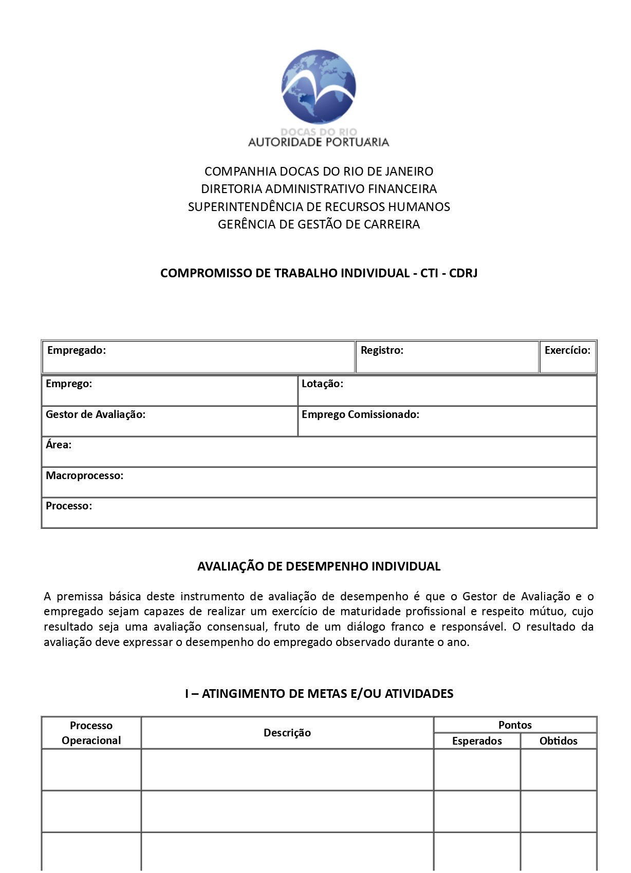

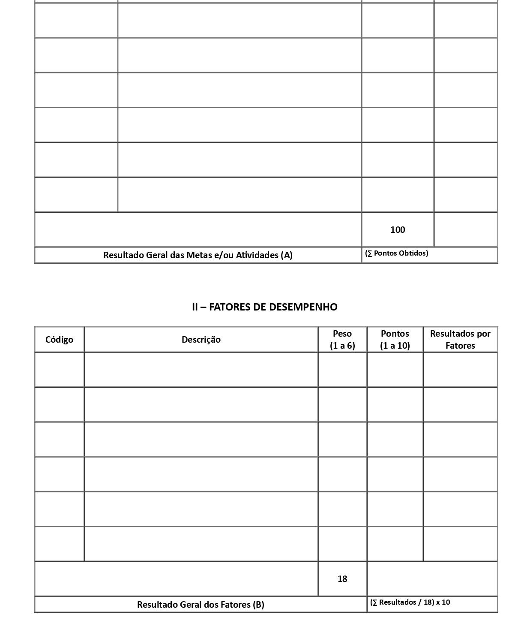

9 e 10 – Excelente: Excedeu claramente as expecta vas no alcance dos obje vos, revelando alta capacidade de desempenho, contribuindo para a qualidade do serviço, demonstrando sempre elevado interesse em aprofundar seus conhecimentos, dis nguiu-se por manter um elevado nível de mo vação pessoal, assim como elevados padrões de exigência em relação às a vidades desenvolvidas, mantém excelentes relações interpessoais com os colegas e promove acentuadamente o esforço da equipe a que pertence, destacandose claramente como uma referência no grupo de trabalho;
7 e 8 – Muito Bom: Demonstrou grande dinâmica para o alcance dos obje vos, revelando grande qualidade de desempenho e ação a va, contribuindo para a qualidade do serviço, manifestou muito interesse em aprofundar os seus conhecimentos, manteve alto nível de mo vação pessoal, assim como altos padrões de exigências em relação às a vidades desenvolvidas, mantém muito boas relações interpessoais com os colegas e fomenta a vamente o esforço da equipe a que pertence;
5 e 6 – Bom: Demonstrou capacidade de desempenho e atuação de forma posi va, contribuindo assim para a qualidade do serviço, revelou dinamismo para o alcance dos obje vos e evidenciou interesse em
aprofundar os seus conhecimentos, manteve um bom nível de mo vação pessoal, assim como bons padrões de exigências em relação àquilo que faz, mantém boas relações interpessoais com os colegas e fomenta o esforço da equipe a que pertence;
3 e 4 – Regular: Atuou de modo irregular e variável, revelando algumas diﬁculdades de desempenho, revelou pouca capacidade para o alcance dos obje vos, não manifestou interesse em aprofundar os seus conhecimentos e melhorar as suas competências, demonstrou um baixo nível de mo vação pessoal, assim como baixos padrões de exigências em relação àquilo que faz, tem uma relação cordial com os colegas e par cipa do esforço da equipe a que pertence;
0 a 2 – Insuﬁciente: Revelou passividade e negligência para o alcance dos obje vos, demonstrando claramente deﬁciências graves de desempenho e revelando comportamento inadequado ao emprego que ocupa, manifestou desinteresse em aprofundar os seus conhecimentos e melhorar as suas competências, evidenciou falta de mo vação pessoal, assim como indiferença em relação àquilo que faz, tem diﬁculdades de relacionamento com os colegas e de integração na equipe a que pertence.

Assinatura eletrônica DO GESTOR DE AVALIAÇÃO Assinatura eletrônica DO EMPREGADO
Assinatura eletrônica DA CHEFIA IMEDIATA DO EMPREGADO

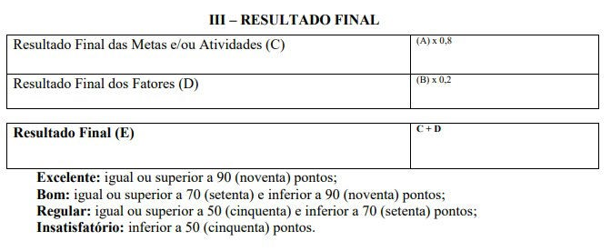

INSTRUÇÕES PARA PREENCHIMENTO DO FORMULÁRIO ANEXO I
COMPROMISSO DE TRABALHO INDIVIDUAL – CTI

Empregado: nome do empregado;
Registro: número de registro do empregado; Exercício: ano do período avaliatório;
Emprego: emprego no Plano de Carreira, Empregos e Salários – PCES; Lotação: órgão onde o empregado está lotado;
Gestor de Avaliação: nome do Gestor de Avaliação do empregado;
Emprego Comissionado: nome do emprego comissionado do Gestor de Avaliação; Área: grande área de atuação do empregado, conforme ANEXO V;
Macroprocesso: macroprocesso relacionado às metas e/ou a vidades do empregado, conforme ANEXO V;
Processo: processo relacionado às metas e/ou a vidades do empregado, conforme ANEXO V. I – ATINGIMENTO DE METAS E/OU ATIVIDADES

Processo Operacional: código do processo operacional relacionado às Metas e/ou A vidades do empregado, conforme ANEXO V;
Descrição: relacionar, as Metas e/ou A vidades individuais que serão desenvolvidas no período de avaliação, com indicadores de a ngimento, sempre que possível;
Período: informar o período mês(es) em que as Metas e/ou A vidades individuais deverão ser a ngidas;
Pontos Esperados: o Gestor de Avaliação deverá deﬁnir uma pontuação com a conclusão das Metas e/ou A vidades individuais, considerando o prazo determinado e os indicadores de a ngimento. A deﬁnição da pontuação esperada deverá levar em consideração a importância das mesmas não apenas para a área como também no contexto das demais metas e/ou a vidades do empregado. Os pontos esperados atribuídos deverão resultar num total de 100 pontos;
Pontos Ob dos: deverá ser preenchido pelo Gestor de Avaliação, com os pontos expressos em números inteiros, que este considerar como tendo sido o ob do pelo empregado, no que se refere ao a ngimento das Metas e/ou A vidades, considerando como teto máximo o limite de Pontos Esperados;
Resultado Geral das Metas e/ou A vidades: será preenchido com o somatório dos Pontos Ob dos.

II – FATORES INDIVIDUAIS DE DESEMPENHO – FID

Os Fatores Individuais de Desempenho – FID deverão ser escolhidos e negociados entre o empregado e seu Gestor de Avaliação e constarão do Compromisso de Trabalho Individual – CTI, que será preenchido da seguinte forma:

Código: deverá ser preenchido pelo Gestor de Avaliação conforme o rol de fatores de desempenho referentes ao nível do emprego do empregado;
Descrição: preenchido com os Fatores Individuais de Desempenho deﬁnidos pelo empregado e seu Gestor de Avaliação;
Peso: este campo deverá ser preenchido com o peso de cada fator, segundo sua importância no desempenho das a vidades constantes do CTI negociado, ter no máximo valor “6”, e a soma de todos os pesos deverá ser 18;
Pontos: deverá ser preenchido pelo Gestor de Avaliação, com os pontos expressos em números inteiros conforme Escala de Pontos de Fatores de Desempenho;
Resultado por Fatores: será preenchido com o resultado da mul plicação do Peso x Ponto de cada fator; Resultado Geral dos Fatores: será preenchido aplicando-se a fórmula: (ΣResultados Por Fatores/18) x 10.

FATORES INDIVIDUAIS DE DESEMPENHO

No quadro a seguir, são apresentados e iden ﬁcados os FID para cada um dos grupos (Emprego Comissionado, Especialista Portuário, Técnico de Serviços Portuários, Guarda Portuário e Auxiliar Técnico Portuário) sugestões que o Gestor de Avaliação e o empregado poderão selecionar.

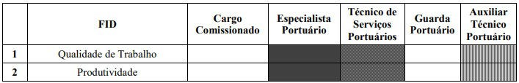

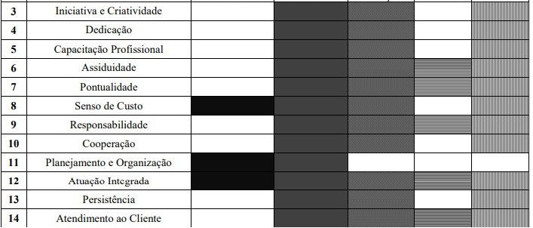

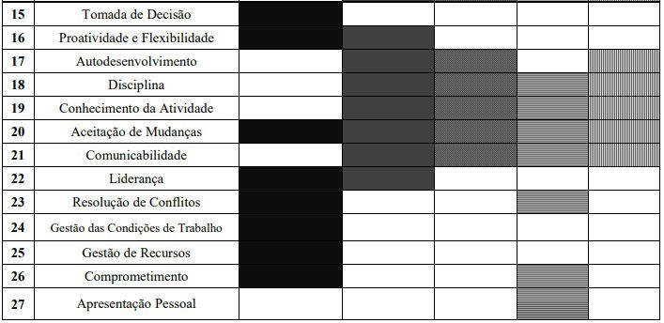

De acordo com as atribuições do emprego ocupado e considerando também as a vidades e metas a serem a ngidas, o desempenho dos empregados será mensurado a par r dos Fatores de Desempenho Individual. Para tanto, deverão ser escolhidos seis fatores individuais de desempenho, dentre aqueles descritos abaixo, que melhores se adequam às a vidades negociadas no Compromisso de Trabalho Individual – CTI:

- Qualidade de Trabalho – grau de exa dão, precisão técnica, correção e clareza, mantendo a boa apresentação e a conﬁabilidade dos trabalhos executados;
- Produ vidade – capacidade de alcançar os obje vos ﬁxados, conjuntamente em termos de qualidade (correção, cuidados técnico/administra vos, clareza e apresentação) e quan dade (volume de trabalho previsto e negociado) comparando ambas ao cumprimento dos prazos estabelecidos;
- Inicia va e Cria vidade – capacidade de compreender e analisar situações fora da ro na de trabalho. Disposição natural e imediata para agir na busca/apresentação de alterna vas e soluções próprias, adequadas às diﬁculdades e imprevistos, bem como pelo desenvolvimento de novos métodos, técnicas, conceitos ou procedimentos que contribuam para a racionalização e eﬁcácia organizacional no âmbito de competência;
- Dedicação – disposição para agir prontamente no cumprimento das demandas de trabalho, contribuindo efe vamente para o a ngimento das metas em termos do tempo dispendido, do envolvimento e interesse natural quanto à consecução das a vidades sob responsabilidade. É caracterizado ainda, pelo interesse quanto aos processos, obje vos e resultados da área e da CDRJ;
- Capacitação Proﬁssional – domínio e atualização dos conhecimentos teóricos na execução prá ca do trabalho. Efe va aplicação dos conhecimentos proﬁssionais adquiridos e adequada u lização de métodos, processos e instrumentos, de forma integrada às demais a vidades do seu órgão de lotação e da CDRJ;
- Assiduidade – comparecimento regular e permanência no local de trabalho;
- Pontualidade – observância do horário de trabalho e cumprimento da carga horária deﬁnida para o emprego ocupado;
- Senso de Custo – capacidade de cuidar, zelar e evitar danos e desperdícios de recursos materiais, de equipamentos e instalações u lizados no desenvolvimento das a vidades e tarefas;
- Responsabilidade – capacidade de assumir atribuições, zelando pelo atendimento ao plano de trabalho do órgão de lotação e da CDRJ, pela guarda de sigilo, conduta é ca e trato adequado em relação a materiais, equipamentos e procedimentos de trabalho;
- Cooperação – habilidade para interagir em equipe. Postura democrá ca e espontânea em oferecer e solicitar colaboração dos seus pares e superiores;
- Planejamento e Organização – habilidade para programar e sistema zar as a vidades sob responsabilidade, agindo ordenadamente na deﬁnição de obje vos globais, estabelecimento de etapas prioritárias e integração das partes do todo;
- Atuação Integrada – capacidade de desenvolver as a vidades e tarefas em equipe, valorizando o trabalho em conjunto na busca de resultados comuns;
- Persistência – constância na consecução dos obje vos. Capacidade de levar empreendimentos em diante, pelo enfrentamento de desaﬁos, os quais são u lizados como força mo vadora para o alcance de resultados, bem como pelo não esmorecimento à vista de diﬁculdades e/ou frustrações. Capacidade de progresso no campo proﬁssional;
- Atendimento ao Cliente – capacidade de interagir com o cliente interno/externo. Atenção no atendimento e manutenção de boas relações junto aos pares, superiores e público externo em geral, dentro do ambiente de trabalho, conhecendo e entendendo as respec vas necessidades, conquistando e reunindo esforços de pessoas e/ou outras áreas em torno de obje vos comuns, com vistas à sa sfação e realização das expecta vas dos clientes;
- Tomada de Decisão – capacidade de escolher ponderada, segura e oportunamente, em tempo hábil, entre alterna vas viáveis, aquela que melhor se adéque à consecução do planejado. Aceitação da responsabilidade pela decisão, bem como pela manutenção do equilíbrio apropriado ao risco/bene cio da decisão assumida;
- Proa vidade e Flexibilidade – capacidade de ação em ambiente mutável e ambíguo. Habilidade de prever oportunidades, riscos e desaﬁos potenciais, de qualquer natureza, antevendo causas e consequências, ar culando estratégias cria vas e antecipando-se na ação de forma rápida e eﬁcaz;
- Autodesenvolvimento – capacidade de procurar fontes de aprimoramento proﬁssional, domínio de novas técnicas, métodos e procedimentos;
- Disciplina – cumprimento e atendimento às normas e padrões da Companhia;
- Conhecimento da A vidade – domínio e atualização das funções teóricas e prá cas, conhecimento e aplicação adequada de métodos, processos e instrumentos inerentes a a vidade desenvolvida;
- Aceitação de Mudanças – adaptabilidade demonstrada tanto em relação às instruções especíﬁca do Gestor de Avaliação e às normas e procedimentos da Companhia, quando às novas situações, ideias diferentes, tarefas diversiﬁcadas e/ou pressões de trabalho, que conduzam a mudanças de orientação técnica-administra va e/ou novos processos de trabalho. Recep vidade a crí cas constru vas e orientações que visem à superação de diﬁculdades;
- Comunicabilidade – capacidade para expressar-se por escrito e oralmente, de maneira lógica, compreensível e com obje vidade, interpretando, u lizando informações e os meios de comunicação necessários para o alcance dos resultados esperados;
- Liderança – capacidade para inﬂuenciar posi vamente a equipe de atuação, inspirando a credibilidade, colaboração e aquiescência dos pares, conduzindo a ação da equipe ao encontro dos obje vos ﬁxados;
- Resolução de Conﬂitos – habilidade para enfrentar situações de conﬂitos, de forma equilibrada e segura, analisando variáveis envolvidas, iden ﬁcando causas e ar culando meios para a resolução dos problemas, com vistas a criar condições favoráveis ao desempenho da equipe.
- Gestão das Condições de Trabalho – Estar atento às condições de trabalho, buscando viabilizar as melhorias necessárias ao desempenho do trabalho.
- Gestão de Recursos – Habilidade de avaliar os recursos e meios com o obje vo de o mizar a sua u lização para obter melhores resultados de trabalho.
- Comprome mento – Assumir as responsabilidades, cumprindo os acordos e regras estabelecidas para o desempenho das atribuições do trabalho.
- Apresentação Pessoal – Uso correto do uniforme de trabalho, cuja sobriedade e descrição propicia maior conﬁabilidade e respeito.

ESCALA DE PONTOS DE FATORES DE DESEMPENHO

Na avaliação dos fatores individuais de desempenho será adotada a ESCALA DE PONTOS conforme abaixo:

9 e 10 – Excelente: Excedeu claramente as expecta vas no alcance dos obje vos, revelando alta capacidade de desempenho, contribuindo para a qualidade do serviço, demonstrando sempre elevado interesse em aprofundar seus conhecimentos, dis nguiu-se por manter um elevado nível de mo vação pessoal, assim como elevados padrões de exigência em relação às a vidades desenvolvidas, mantém excelentes relações interpessoais com os colegas e promove acentuadamente o esforço da equipe a que pertence, destacando-se claramente como uma referência no grupo de trabalho;

7 e 8 – Muito Bom: Demonstrou grande dinâmica para o alcance dos obje vos, revelando grande qualidade de desempenho e ação a va, contribuindo para a qualidade do serviço, manifestou muito interesse em aprofundar os seus conhecimentos, manteve alto nível de mo vação pessoal, assim como altos padrões de exigências em relação às a vidades desenvolvidas, mantém muito boas relações interpessoais com os colegas e fomenta a vamente o esforço da equipe a que pertence;

5 e 6 – Bom: Demonstrou capacidade de desempenho e atuação de forma posi va, contribuindo assim para a qualidade do serviço, revelou dinamismo para o alcance dos obje vos e evidenciou interesse em aprofundar os seus conhecimentos, manteve um bom nível de mo vação pessoal, assim como bons padrões de exigências em relação àquilo que faz, mantém boas relações interpessoais com os colegas e fomenta o esforço da equipe a que pertence;

3 e 4 – Regular: Atuou de modo irregular e variável, revelando algumas diﬁculdades de desempenho, revelou pouca capacidade para o alcance dos obje vos, não manifestou interesse em aprofundar os seus conhecimentos e melhorar as suas competências, demonstrou um baixo nível de mo vação pessoal, assim
como baixos padrões de exigências em relação àquilo que faz, tem uma relação cordial com os colegas e par cipa do esforço da equipe a que pertence;

0 a 2 – Insuﬁciente: Revelou passividade e negligência para o alcance dos obje vos, demonstrando claramente deﬁciências graves de desempenho e revelando comportamento inadequado ao emprego que ocupa, manifestou desinteresse em aprofundar os seus conhecimentos e melhorar as suas competências, evidenciou falta de mo vação pessoal, assim como indiferença em relação àquilo que faz, tem diﬁculdades de relacionamento com os colegas e de integração na equipe a que pertence.

- – RESULTADO FINAL
- Resultado Final das Metas e/ou A vidades (C): deverá ser informado o valor do “Resultado Geral das Metas e/ou A vidades” × 80%;
- Resultado Final dos Fatores (D): deverá ser informado o valor do “Resultado Geral dos Fatores” × 20%;
- Resultado Final (E): deverá ser informado o valor da soma de “C” + “D”.

- – COMENTÁRIOS
- Gestor de Avaliação e empregado deverão, se considerarem per nentes, registrar seus comentários nos campos especíﬁcos;

- – ASSINATURA
Gestor de Avaliação e empregado deverão assinar eletronicamente o formulário I.
O resultado ﬁnal da Avaliação de Desempenho será de acordo com os seguintes conceitos:

Excelente: igual ou superior a 90 (noventa) pontos;
Bom: igual ou superior a 70 (setenta) e inferior a 90 (noventa) pontos; Regular: igual ou superior a 50 (cinquenta) e inferior a 70 (setenta) pontos; Insa sfatório: inferior a 50 (cinquenta) pontos.

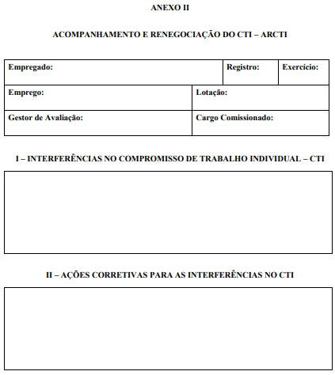

INSTRUÇÕES PARA PREENCHIMENTO DO FORMULÁRIO ANEXO II
ACOMPANHAMENTO E RENEGOCIAÇÃO DO CTI - ARCTI

Empregado: nome do empregado;
Registro: número de registro do empregado; Exercício: ano do período de avaliação;
Emprego: emprego no Plano de Carreira, Empregos e Salários – PCES; Lotação: órgão onde o empregado está lotado;
Gestor de Avaliação: nome do Gestor de Avaliação do empregado;
Cargo Comissionado: nome do emprego comissionado do Gestor de Avaliação.

- – INTERFERÊNCIAS NO COMPROMISSO DE TRABALHO INDIVIDUAL – CTI
Deverá ser preenchido pelo Gestor de Avaliação do empregado assinalando-se os aspectos que possam estar interferindo no desenvolvimento do trabalho e na execução das a vidades do empregado.

- – ACÕES CORRETIVAS PARA AS INTERFERÊNCIAS NO CTI
Deverá ser preenchido pelo Gestor de Avaliação do empregado assinalando-se as sugestões para a resolução e/ou correção das interferências iden ﬁcadas, bem como os comentários rela vos às mesmas.

- – ASSINATURA
Gestor de Avaliação e empregado deverão assinar eletronicamente o formulário II.

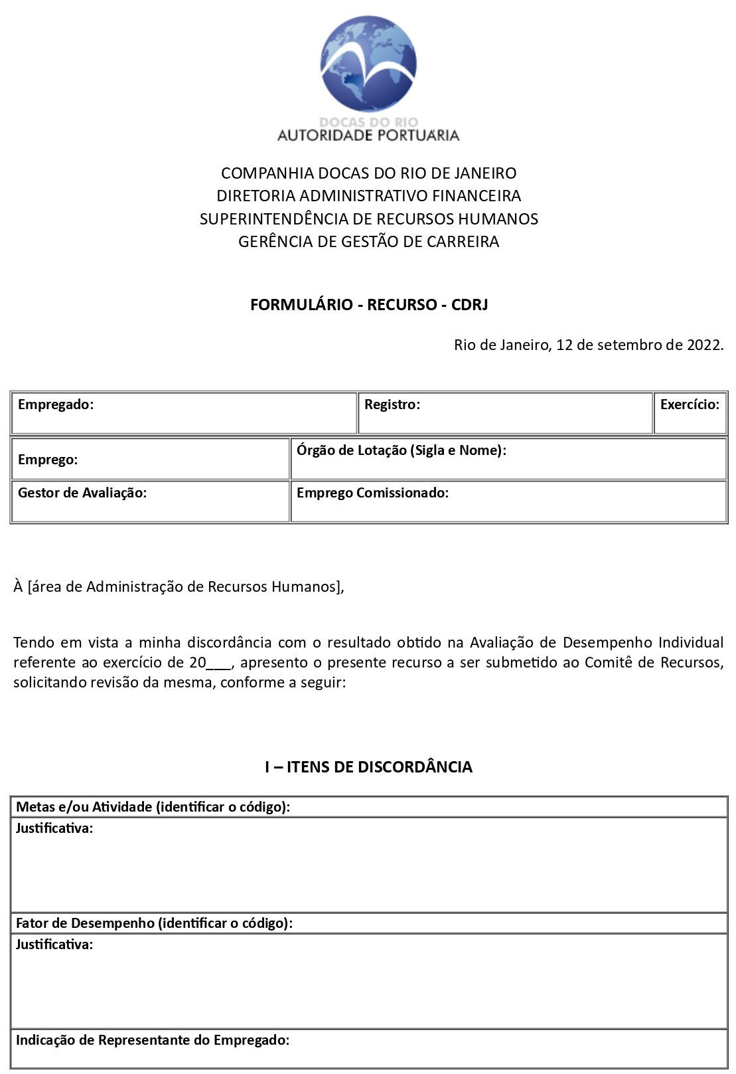

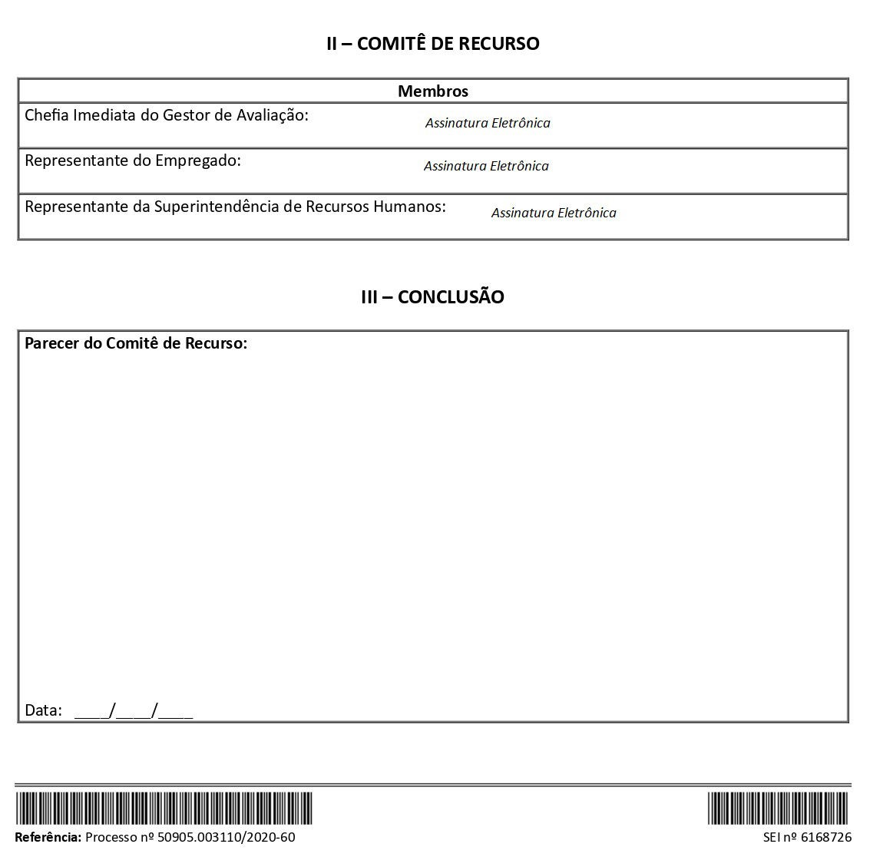

INSTRUÇÕES PARA PREENCHIMENTO DO FORMULÁRIO ANEXO III
FORMULÁRIO DE RECURSO - FR

Empregado: nome do empregado;
Registro: número de registro do empregado; Exercício: ano do período de avaliação;
Emprego: emprego no Plano de Carreira, Empregos e Salários – PCES; Lotação: órgão onde o empregado está lotado;
Gestor de Avaliação: nome do Gestor de Avaliação do empregado;
Cargo Comissionado: nome do emprego comissionado do Gestor de Avaliação.

- – ITENS DE DISCORDÂNCIA

Metas e/ou A vidades (iden ﬁcar o código): informar o código e a Meta e/ou A vidade cuja avaliação o empregado não concorda;
Jus ﬁca va: descrever e jus ﬁcar os mo vos pelos quais o empregado não concorda com a avaliação feita pelo Gestor de Avaliação;
Fator de Desempenho (iden ﬁcar o código): informar o código e o Fator de Desempenho cuja avaliação o empregado não concorda;
Jus ﬁca va: descrever e jus ﬁcar os mo vos pelos quais o empregado não concorda com a avaliação feita pelo Gestor de Avaliação;
Indicação de Representante do Empregado: o empregado deverá informar neste campo, o nome do empregado que irá representá-lo perante o Comitê de Recurso. O Representante indicado deverá ter ciência dos ques onamentos feitos pelo empregado bem como das argumentações que deverão ser apresentadas;
Ciência: o Representante indicado pelo empregado deverá dar ciência da sua indicação, o que implica na sua concordância em representá-lo perante o Comitê de Recurso.

- – COMITÊ DE RECURSO

Membros

- Cheﬁa Imediata do Gestor de Avaliação: informar o nome da Cheﬁa Imediata do Gestor de Avaliação do empregado que impetrou o recurso e assinar;
- Representante do empregado: informar o nome do Representante do Empregado e assinar;
- Representante da SUPREC: informar o nome do empregado lotado da SUPREC que atuará como mediador durante a análise do recurso e assinar.

- – CONCLUSÃO

Parecer do Comitê de Recurso: o Comitê de Recurso deverá elaborar parecer fundamentado sobre o recurso do empregado, opinando pelo seu deferimento ou indeferimento;
Deferido ou Indeferido: o Diretor da Área de Lotação do empregado deverá informar se o recurso apresentado foi Deferido ou Indeferido, assinar e datar
Ciência do Empregado: o empregado que impetrou o recurso, deverá tomar ciência do parecer do Comitê de Recurso, e assinar eletronicamente o formulário;
Ciência do Chefe Imediato: o Chefe Imediato do empregado que impetrou o recurso, deverá tomar ciência do parecer do Comitê de Recurso, e assinar eletronicamente o formulário;

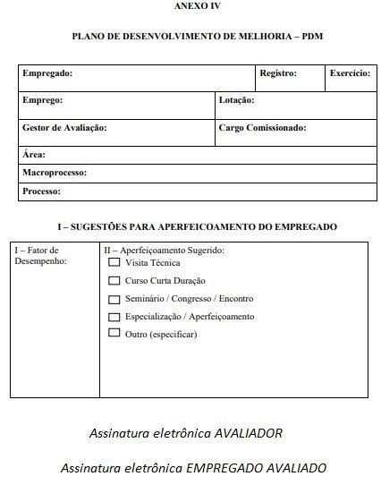

INSTRUÇÕES PARA PREENCHIMENTO DO FORMULÁRIO ANEXO IV
PLANO DE DESENVOLVIMENTO DE MELHORIA – PDM

Empregado: nome do empregado;
Registro: número de registro do empregado; Exercício: ano do período de avaliação;
Emprego: emprego no Plano de Carreira, Empregos e Salários – PCES;
Lotação: órgão onde o empregado está lotado;
Gestor de Avaliação: nome do Gestor de Avaliação do empregado;
Cargo Comissionado: nome do emprego comissionado do Gestor de Avaliação; Área: grande área de atuação do empregado, conforme ANEXO V;
Macroprocesso: macroprocesso relacionado às metas e/ou a vidades do empregado, conforme ANEXO V;
Processo: processo relacionado às metas e/ou a vidades do empregado, conforme ANEXO V.

- – SUGESTÕES PARA APERFEICOAMENTO DO EMPREGADO

Fator de Desempenho: informar o fator cujo desempenho do empregado está abaixo do esperado e interferindo na execução das a vidades negociadas;
Aperfeiçoamento Sugerido: sugerir evento de capacitação a ﬁm de que as metas programadas e o CTI possam ser cumpridos adequadamente.

- – ASSINATURA
Gestor de Avaliação e empregado deverão assinar e assinar eletronicamente o formulário;

ANEXO V
RELAÇÃO DE ÁREAS, MACROPROCESSOS E PROCESSOS OPERACIONAIS
ÁREA: INSTITUCIONAL
MACROPROCESSO 1 – CONSULTORIA JURÍDICA
PROCESSO 1.1 – Assistência Jurídica / Superintendência Jurídica
PROCESSO OPERACIONAL 1.1.1 – Regulação Portuária / Gerência de Assuntos Regulatórios
PROCESSO OPERACIONAL 1.1.2 – Representação Judicial / Gerência de Contencioso - Supervisão de Contencioso Civil e Trabalhista
PROCESSO OPERACIONAL 1.1.3 – Elaboração de Instrumentos Contratuais / Gerência de Instrumentos Contratuais

MACROPROCESSO 2 – COMUNICAÇÃO SOCIAL
PROCESSO 2.1 – Comunicação Social / Assessoria de Comunicação Social
PROCESSO OPERACIONAL 2.1.1 – Comunicação Social / Assessoria de Comunicação Social PROCESSO OPERACIONAL 2.1.2 – Relações Ins tucionais / Assessoria de Relações Ins tucionais PROCESSO 2.2 – Responsabilidade Social
PROCESSO OPERACIONAL 2.2.1 – Responsabilidade Social / Assessoria de Comunicação Social

MACROPROCESSO 3 – RISCOS E CONTROLE
CONTROLE INTERNO PROCESSO 3.1 – Auditoria Interna / Superintendência de Auditoria PROCESSO OPERACIONAL 3.1.1 – Elaboração PAINT
PROCESSO OPERACIONAL 3.1.2 – Elaboração RAINT
PROCESSO OPERACIONAL 3.1.3 – Execução da Auditoria

PROCESSO 3.2.- Ouvidoria Interna e Externa / Ouvidoria Geral
PROCESSO OPERACIONAL 3.2.1 – Atendimento a Clientes Internos / Ouvidoria Geral PROCESSO OPERACIONAL 3.2.2 – Atendimento a Clientes Externos / Ouvidoria Geral

PROCESSO 3.3 – Riscos e Compliance / Gerência de Riscos e Compliance
PROCESSO OPERACIONAL 3.3.1 - Ações de Riscos
PROCESSO OPERACIONAL 3.3.1.1 – Levantamento de Riscos PROCESSO OPERACIONAL 3.3.1.2 – Categorização de Riscos
PROCESSO OPERACIONAL 3.3.1.3 – Diretrizes e assessoramento para elaboração de Planos PROCESSO OPERACIONAL 3.3.1.4 – Desenvolvimento de planos de ação e monitoramento

PROCESSO 3.4 – Gestão de Documentos e Informações / Superintendência de Gabinete
PROCESSO OPERACIONAL 3.4.1 – Padronização e Racionalização de Documentos / Gerência de Gestão de Processos e Indicadores
PROCESSO OPERACIONAL 3.4.2 – Arquivamento e Documentação / Superintendência de Gabinete
PROCESSO OPERACIONAL 3.4.3 – Disseminação e Disponibilização de Informações / Superintendência de Gabinete
PROCESSO OPERACIONAL 3.4.4 – Registro e Acompanhamento do Fluxo de Documentos / Superintendência de Gabinete
PROCESSO OPERACIONAL 3.4.5 – Protocolo / Superintendência de Gabinete

MACROPROCESSO 4 – GESTÃO SOCIOAMBIENTAL E DA SEGURANÇA NO TRABALHO
PROCESSO 4.1 – Gestão do Meio Ambiente / Superintendência Sustentabilidade do Negócio - Gerência de Responsabilidade Sócio Ambiental
PROCESSO OPERACIONAL 4.1.1 – Gestão do Meio Ambiente / Gerência de Responsabilidade Sócio Ambiental
PROCESSO OPERACIONAL 4.1.2 – Gestão da Responsabilidade Socioambiental / Gerência de Responsabilidade Sócio Ambiental
PROCESSO OPERACIONAL 4.1.3 – Gestão do Licenciamento Ambiental / Gerência de Responsabilidade Sócio Ambiental
PROCESSO OPERACIONAL 4.1.4 – Desenvolver Relação Porto x Cidade / Gerência de Responsabilidade Sócio Ambiental

PROCESSO 4.2 – Gestão da Segurança do Trabalho / Superintendência de Meio Ambiente - Gerência de Riscos de QSMS
PROCESSO OPERACIONAL 4.2.1 – Desenvolvimento de Segurança no Trabalho / Gerência de Riscos de QSMS
PROCESSO OPERACIONAL 4.2.2 – Fiscalização dos aspectos de segurança do trabalho e vigilância em saúde
/ Gerência de Riscos de QSMS
PROCESSO OPERACIONAL 4.2.3 – Desenvolvimento de programas de prevenção / Gerência de Riscos de QSMS

MACROPROCESSO 5 – Proteção Patrimonial
PROCESSO 5.1 – Proteção Patrimonial / Superintendência da Guarda Portuária
PROCESSO OPERACIONAL 5.1.1 – Gestão da Segurança do Porto do Rio de Janeiro / Supervisão de Segurança do Porto do Rio de Janeiro e Niterói
PROCESSO OPERACIONAL 5.1.2 – Gestão da Segurança do Porto de Itaguaí / Supervisão de Segurança do Porto de Itaguaí e Angra dos Reis
PROCESSO OPERACIONAL 5.1.3 – Gestão da Segurança do Porto de Angra dos Reis / Supervisão de Segurança do Porto de Itaguaí e Angra dos Reis
PROCESSO OPERACIONAL 5.1.4 – Gestão de Ocorrências e Inves gações Porto do Rio de Janeiro / Supervisão de Inteligência de Segurança do Porto do Rio de Janeiro e Niterói
PROCESSO OPERACIONAL 5.1.5 – Gestão de Ocorrências e Inves gações do Porto de Itaguaí e Angra dos Reis / Supervisão de Inteligência de Segurança do Porto de Itaguaí e Angra dos Reis

ÁREA: DESENVOLVIMENTO, PLANEJAMENTO E RELAÇÕES COMERCIAIS MACROPROCESSO 6 – PLANEJAMENTO E DESENVOLVIMENTO
PROCESSO 6.1 – Planejamento / Superintendência de Planejamento e Desenvolvimento de Negócios
PROCESSO OPERACIONAL 6.1.1 – Controle Empresarial / Assessoria do Diretor de Negócios e Sustentabilidade
PROCESSO OPERACIONAL 6.1.2 – Projetos de Revitalização Urbana / Assessoria do Diretor de Negócios e Sustentabilidade
PROCESSO OPERACIONAL 6.1.3 – Elaboração do Planejamento de Médio Prazo / Gerência de Planejamento de Negócios
PROCESSO OPERACIONAL 6.1.4 – Elaboração do Plano de Trabalho Anual / Gerência de Planejamento de Negócios
PROCESSO OPERACIONAL 6.1.5 – Elaboração da Proposta Orçamentária Anual / Gerência de Planejamento de Negócios

PROCESSO 6.2 – Desenvolvimento Portuário / Superintendência de Planejamento e Desenvolvimento de Negócios - Gerência de Desenvolvimento de Negócios
PROCESSO OPERACIONAL 6.2.1 – Planejamento do Desenvolvimento de Negócios / Gerência de Desenvolvimento de Negócios
PROCESSO OPERACIONAL 6.2.2 – Captação de Recursos / Gerência de Desenvolvimento de Negócios
PROCESSO OPERACIONAL 6.2.3 – Desenvolvimento dos Portos / Gerência de Desenvolvimento de Negócios

PROCESSO 6.3 – Acompanhamento e Avaliação / Superintendência de Gestão de Negócios
PROCESSO OPERACIONAL 6.3.1 – Elaboração de Estudos Esta s cos / Gerência de Planejamento de Negócios
PROCESSO OPERACIONAL 6.3.2 – Acompanhamento e Avaliação do Plano de Trabalho Anual / Gerência de Planejamento de Negócios
MACROPROCESSO 7 – RELAÇÕES COMERCIAIS E GESTÃO DE ARRENDAMENTOS
PROCESSO 7.1 – Mercado e Desenvolvimento de Novos Negócios / Superintendência Gestão de Negócios PROCESSO OPERACIONAL 7.1.1 – Análise de Mercado / Gerência de Gestão de Negócios
PROCESSO OPERACIONAL 7.1.2 – Ação de Desenvolvimento de Negócios / Gerência de Gestão de Negócios
PROCESSO OPERACIONAL 7.1.3 – Desenvolvimento de Negócios Não-Operacionais / Gerência de Gestão de Negócios

PROCESSO 7.2 – Relacionamento Comercial / Superintendência de Gestão de Negócios
PROCESSO OPERACIONAL 7.2.1 – Fixação de Valores Tarifários / Gerência de Planejamento de Negócios PROCESSO OPERACIONAL 7.2.2 – Relacionamento Comercial / Gerência de Gestão de Negócios

PROCESSO 7.3 – Negociação de Contratos de Arrendamento e de Locação de Áreas / Superintendência de Gestão de Negócios
PROCESSO OPERACIONAL 7.3.1 – Negociação dos Contratos de Arrendamento Operacional / - Gerência de Planejamento de Negócios
PROCESSO OPERACIONAL 7.3.2 – Negociação dos Contratos de Arrendamento Não Operacional / - Gerência de Planejamento de Negócios
PROCESSO OPERACIONAL 7.3.3 – Negociação dos Contratos de Locação de Terminais e Termos de Uso / - Gerência de Planejamento de Negócios

MACROPROCESSO 8 – FISCALIZAÇÃO DE ARRENDAMENTOS E DA OPERAÇÃO PORTUÁRIA
PROCESSO 8.1 – Fiscalização de Contratos de Arrendamento e de Locação de Áreas / Superintendência de Gestão de Negócios
PROCESSO OPERACIONAL 8.1.1 – Fiscalização dos Contratos de Arrendamento Operacional / Gerência de Fiscalização de Arrendamentos e Cessões de Áreas
PROCESSO OPERACIONAL 8.1.2 – Fiscalização dos Contratos de Arrendamento Não Operacional / Gerência de Fiscalização de Arrendamentos e Cessões de Áreas
PROCESSO OPERACIONAL 8.1.3 – Fiscalização dos Contratos de Locação de Terminais e Termos de Uso / Gerência de Fiscalização de Arrendamentos e Cessões de Áreas
PROCESSO 8.2 – Fiscalização da Operação Portuária / Superintendência de Gestão de Negócios
PROCESSO OPERACIONAL 8.2.1 – Fiscalização de Operadores Portuários / Gerência de Fiscalização de Arrendamentos e Cessões de Áreas
PROCESSO OPERACIONAL 8.2.2 – Aplicação de Penalidades / Gerência de Fiscalização de Arrendamentos e Cessões de Áreas
PROCESSO OPERACIONAL 8.2.3 – Homologação de Equipamentos / Gerência de Fiscalização de Arrendamentos e Cessões de Áreas

ÁREA: INFRAESTRUTURA E GESTÃO PORTUÁRIA MACROPROCESSO
9 – DESENVOLVIMENTO, MANUTENÇÃO E MODERNIZAÇÃO DA LOGÍSTICA PORTUÁRIA
PROCESSO 9.1 – Logís ca de Operação Portuária / Superintendência de Engenharia
PROCESSO OPERACIONAL 9.1.1 – Desenvolvimento da Logís ca de Operação Portuária Terrestre / Gerências de Obras
PROCESSO OPERACIONAL 9.1.2 – Desenvolvimento da Logís ca de Operação Portuária Marí ma / Gerências de Obras
PROCESSO OPERACIONAL 9.1.3 – Desenvolvimento de Estudos, Projetos e Fiscalização de Obras / Gerências de Obras

PROCESSO 9.2 – Manutenção de Equipamentos e Instalações Portuárias / Superintendência de Engenharia PROCESSO OPERACIONAL 9.2.1 – Controle de Falhas e Avarias / Gerências de Obras
PROCESSO OPERACIONAL 9.2.2 – Aquisição e Acompanhamento de Fornecimento de Serviços de Terceiros
/ Gerência de Manutenção Portuária e Predial

PROCESSO 9.3 – Manutenção de Instalações Prediais / Gerência de Manutenção Portuária e Predial - Supervisão de Manutenção Predial
PROCESSO OPERACIONAL 9.3.1 – Gestão dos Serviços de Manutenção e Reforma das Instalações Prediais Técnico-Administra vas / Supervisão de Manutenção Predial
PROCESSO OPERACIONAL 9.3.2 – Gestão dos Serviços de Manutenção dos Sistemas de Condicionamento de Ar / Supervisão de Manutenção Predial
PROCESSO OPERACIONAL 9.3..3 – Gestão dos Serviços de Manutenção Elevadores / Supervisão de Manutenção Predial

MACROPROCESSO 10 – GESTÃO, DESENVOLVIMENTO, MODERNIZAÇÃO E CONTROLE DA LOGÍSTICA E DA OPERAÇÃO PORTUÁRIA
PROCESSO 10.1 – – Gestão e Desenvolvimento Logís co e Operacional dos Portos / Superintendências e Gerências dos Portos
PROCESSO OPERACIONAL 10.1.1 – Desenvolvimento da Logís ca de Operação Portuária Terrestre / Gerências de Acesso Terrestre (GERATE e GERITA)
PROCESSO OPERACIONAL 10.1.2 – Desenvolvimento da Logís ca de Operação Portuária Marí ma / Gerências de Acesso Aquaviário (GERQUA e GERAIT)
PROCESSO OPERACIONAL 10.1.3 – – Desenvolvimento de Estudos, Projetos e Fiscalização dos Portos / Gerências de Fiscalização de Operações (GERFOP / GERNIT/ GERFIT / GERANG)
PROCESSO OPERACIONAL 10.1.4 – – Gestão Operacional das Áreas Não Arrendadas / Gerências de Fiscalização de Operações (GERFOP / GERNIT/ GERFIT / GERANG)
PROCESSO OPERACIONAL 10.1.5 –– Gestão Operacional de Terminais Arrendados / Gerências de Fiscalização de Operações (GERFOP / GERNIT/ GERFIT / GERANG)
PROCESSO OPERACIONAL 10.1.6 – – Gestão e controle rodoferroviário dos Acessos e das vias internas dos Portos - Gerências de Acesso Terrestre (GERATE e GERITA)
PROCESSO OPERACIONAL 10.1.7 – Monitoramento dos acessos terrestres, das vias internas e das instalações portuárias não arrendadas do Porto Organizado - Gerências de Acesso Terrestre (GERATE e GERITA)
PROCESSO OPERACIONAL 10.1.8 – Administração e controle da u lização das áreas públicas / Gerências de Fiscalização de Operações (GERFOP / GERNIT/ GERFIT / GERANG)
PROCESSO OPERACIONAL 10.1.9 – Fiscalização, coleta de dados e acompanhamento da movimentação de cargas - Gerências de Fiscalização de Operações (GERFOP / GERNIT/ GERFIT / GERANG)
PROCESSO OPERACIONAL 10.1.10 – Consolidação das informações per nentes aos serviços u lizados pelos usuários - Gerências de Fiscalização de Operações (GERFOP / GERNIT/ GERFIT / GERANG)
PROCESSO OPERACIONAL 10.1.11 – Elaboração e Controle de Informações para Faturamento / Gerências de Fiscalização de Operações (GERFOP / GERNIT/ GERFIT / GERANG)
PROCESSO OPERACIONAL 10.1.12 – Elaboração do Plano Anual de Fiscalização / Gerências de Fiscalização de Operações (GERFOP / GERNIT/ GERFIT / GERANG)
PROCESSO OPERACIONAL 10.1.13 – Acompanhamento e Avaliação do Plano Anual de Fiscalização
/ Gerências de Fiscalização de Operações (GERFOP / GERNIT/ GERFIT / GERANG)
PROCESSO OPERACIONAL 10.1.14 – Fiscalização da Operação Portuária / Gerências de Fiscalização de Operações (GERFOP / GERNIT/ GERFIT / GERANG)
PROCESSO OPERACIONAL 10.1.15 – Acompanhamento dos Indicadores de Gestão / Gerências de Fiscalização de Operações (GERFOP / GERNIT/ GERFIT / GERANG)
PROCESSO 10.2 – Controle, Fiscalização e Monitoramento da Infraestrutura Aquaviária / Gerências de Acesso Aquaviário (GERQUA e GERAIT)

PROCESSO OPERACIONAL 10.2.1 – Gerenciamento e monitoramento do tráfego dos canais de acesso, bacias de evolução, áreas de fundeio e áreas marí mas dos terminais / Gerências de Acesso Aquaviário (GERQUA e GERAIT)
PROCESSO OPERACIONAL 10.2.2 – Programação e Autorização do Tráfego de Navios / Gerências de Acesso Aquaviário (GERQUA e GERAIT)
PROCESSO OPERACIONAL 10.2.3 – Iden ﬁcação, ﬁscalização, monitoramento e coordenação do tráfego de embarcações no Porto Organizado e seus acessos / Gestor de VTMIS (CONRIO)
PROCESSO OPERACIONAL 10.2.4 – Provimento de assistência e informações aos navegantes / Gestor de VTMIS (CONRIO)
PROCESSO OPERACIONAL 10.2.5 – Coordenação de esforços em situações de emergência / Gestor de VTMIS (CONRIO)
PROCESSO OPERACIONAL 10.2.6 – Gerenciamento e monitoramento do uso do so ware de calado dinâmico para cálculo da Folga Dinâmica Abaixo da Quilha (FDAQ) / Gestor de VTMIS (CONRIO)
PROCESSO OPERACIONAL 10.2.7 – Coordenação e autorização do uso do so ware de calado dinâmico para cálculo da Folga Dinâmica Abaixo da Quilha (FDAQ) / Gestor de VTMIS (CONRIO)

PROCESSO 10.3 – Gestão Administra va
PROCESSO OPERACIONAL 10.3.1 – Elaboração e Revisão de Documentos Norma vos do setor PROCESSO OPERACIONAL 10.3.2 – Arquivamento e Organização da documentação
PROCESSO OPERACIONAL 10.3.3 – Disseminação e Disponibilização de Informações PROCESSO OPERACIONAL 10.3.4 – Registro e Acompanhamento do Fluxo de Documentos PROCESSO OPERACIONAL 10.3.5 – Controle de Materiais
PROCESSO OPERACIONAL 10.3.6 – Controle do Mobiliário do setor
PROCESSO OPERACIONAL 10.3.7 – Fiscalização e Apoio aos contratos administra vos

ÁREA: ADMINISTRAÇÃO, FINANÇAS E RECURSOS HUMANOS
MACROPROCESSO 11 – ADMINISTRAÇÃO, INFRAESTRUTURA DE APOIO E TECNOLOGIA DA INFORMAÇÃO
PROCESSO 11.1 – Gestão da Tecnologia da Informação / Superintendência de Tecnologia da Informação
PROCESSO OPERACIONAL 11.1.1 – Gestão da Manutenção de Equipamentos de Informá ca / Gerência de Operação de Soluções
PROCESSO OPERACIONAL 11.1.2 – Suporte a Usuários de Sistemas Computacionais / Gerência de Operação de Soluções
PROCESSO OPERACIONAL 11.1.3 – Gestão das Redes de Comunicação de Dados / Gerência de Operação de Soluções
PROCESSO OPERACIONAL 11.1.4 – Especiﬁcação e Desenvolvimento de Sistemas Informa zados / Gerência de Estruturação e Construção de Soluções
PROCESSO OPERACIONAL 11.1.5 – Administração de Bancos de Dados / Gerência de Estruturação e Construção de Soluções

PROCESSO 11.2 – Gestão de Serviços Gerais / Superintendência de Administração
PROCESSO OPERACIONAL 11.2.1 – Gestão dos serviços de vigilância terceirizada / Gerência de Serviços Gerais
PROCESSO OPERACIONAL 11.2.2 – Gestão dos serviços de fornecimento de combus vel / Gerência de Serviços Gerais
PROCESSO OPERACIONAL 11.2.3 – Gestão dos serviços de locação de veículos / Gerência de Serviços Gerais
PROCESSO OPERACIONAL 11.2.4 – Gestão dos serviços de motoristas / Gerência de Serviços Gerais
PROCESSO OPERACIONAL 11.2.5 – Gestão dos serviços de conservação e limpeza das instalações administra vas / Gerência de Serviços Gerais
PROCESSO OPERACIONAL 11.2.6 – Gestão dos serviços de emissão de passagens aéreas / Gerência de Serviços Gerais
PROCESSO OPERACIONAL 11.2.7 – Gestão dos serviços de transporte de empregados / Gerência de Serviços Gerais
PROCESSO OPERACIONAL 11.2.8 – Gestão dos serviços de recepção, serviço de copa e sala de reunião / Gerência de Serviços Gerais

PROCESSO 11.3 – Gestão de Compras / Superintendência de Administração
PROCESSO OPERACIONAL 11.3.1 – Elaboração de Editais de licitação / Gerência de Compras PROCESSO OPERACIONAL 11.3.2 – Elaboração de instrumentos contratuais / Gerência de Compras
PROCESSO OPERACIONAL 11.3.3 - Autuação e instrução de processos de contratação direta / Gerência de Compras
PROCESSO OPERACIONAL 11.3.4 – Condução da fase externa dos Pregões Eletrônicos / Gerência de Compras

PROCESSO 11.4 – Gestão Patrimonial / Superintendência de Administração
PROCESSO OPERACIONAL 11.4.1 – Gestão documental de bens imóveis / Gerência de Gestão de A vos Imobiliários e Patrimônio
PROCESSO OPERACIONAL 11.4.2 – Gestão dos pagamentos de encargos imobiliários / Gerência de Gestão de A vos Imobiliários e Patrimônio
PROCESSO OPERACIONAL 11.4.3 – Gestão na contratação de seguros patrimoniais e serviços de apoio as a vidades patrimoniais / Gerência de Gestão de A vos Imobiliários e Patrimônio
PROCESSO OPERACIONAL 11.4.4 – Coordenação na alienação de bens inservíveis / Gerência de Gestão de A vos Imobiliários e Patrimônio
PROCESSO OPERACIONAL 11.4.5 – Gestão das transferências, incorporações e desincorporação de bens / Supervisão de Patrimônio
PROCESSO OPERACIONAL 11.4.6 – Gestão do inventário patrimonial anual / Supervisão de Patrimônio
PROCESSO OPERACIONAL 11.4.7 – Gestão dos leilões públicos de alienação de bens inservíveis / Supervisão de Patrimônio
PROCESSO OPERACIONAL 11.4.8 – Planejamento na compra de materiais não técnicos de uso comum / Supervisão de Patrimônio
PROCESSO OPERACIONAL 11.4.9 – Gestão do Almoxarifado / Supervisão de Patrimônio

MACROPROCESSO 12 – GESTÃO ORÇAMENTÁRIA, FINANCEIRA E CONTÁBIL
PROCESSO 12.1 – Gestão Orçamentária / Superintendência de Finanças
PROCESSO OPERACIONAL 12.1.1 – Acompanhamento e Controle da Execução Orçamentária / Gerência de Controladoria
PROCESSO 12.2 – Gestão Financeira / Superintendência de Finanças
PROCESSO OPERACIONAL 12.2.1 – Planejamento Financeiro / Gerência de Gestão Financeira PROCESSO OPERACIONAL 12.2.2 – Gestão de Inves mentos / Gerência de Gestão Financeira PROCESSO OPERACIONAL 12.2.3 – Administração do Caixa / Gerência de Gestão Financeira
PROCESSO OPERACIONAL 12.2.4 – Administração de Contas a Pagar / Gerência de Gestão Financeira / Supervisão de Tesouraria e Contas a Receber
PROCESSO OPERACIONAL 12.2.5 – Faturamento e Cobrança / Gerência de Gestão Financeira / Supervisão de Faturamento
PROCESSO OPERACIONAL 12.2.6 – Administração de Contas a Receber / Gerência de Gestão Financeira / Supervisão de Tesouraria e Contas a Receber

PROCESSO 12.3 – Gestão Contábil / Superintendência de Finanças
PROCESSO OPERACIONAL 12.3.1 – Administração da Contabilidade Gerencial / Gerência de Contabilidade PROCESSO OPERACIONAL 12.3.2 – Administração da Contabilidade Geral / Gerência de Contabilidade

MACROPROCESSO 13 – GESTÃO DE RECURSOS HUMANOS
PROCESSO 13.1 – Apoio Técnico e Administra vo / Superintendência de Recursos Humanos PROCESSO OPERACIONAL 13.1.1 – Apoio técnico e administra vo em geral

PROCESSO 13.2 – Gestão de Pessoas e Remuneração
PROCESSO OPERACIONAL 13.2.1 – Administração de Pessoal / Gerência de Administração de Pessoal PROCESSO OPERACIONAL 13.2.2 – Gestão de Bene cios / Gerência de Administração de Pessoal PROCESSO OPERACIONAL 13.2.3 – Saúde Ocupacional / Gerência de Administração de Pessoal

PROCESSO 13.3 – Seleção e Capacitação de Recursos Humanos / Superintendência de Recursos Humanos
PROCESSO OPERACIONAL 13.3.1 – Administração de Carreiras e Sucessão / Gerência do Gerência de Gestão de Carreira
PROCESSO OPERACIONAL 13.3.2 – Desenvolvimento e Treinamento / Gerência de Gestão de Carreira PROCESSO OPERACIONAL 13.3.3 – Gestão de Concurso Público / Gerência de Gestão de Carreira
PROCESSO OPERACIONAL 13.3.4 – Seleção e Acompanhamento de Estagiários e Jovens Aprendizes / Gerência de Gestão de Carreira
PROCESSO OPERACIONAL 13.3.5 – Gestão do PCCFC / Gerência de Gestão de Carreira
PROCESSO OPERACIONAL 13.3.6 – Gestão da Iden ﬁcação de Pessoal / Gerência de Gestão de Carreira
PROCESSO OPERACIONAL 13.3.7 – Gestão da Convênios voltados à bene cios para a força de trabalho / Gerência de Gestão de Carreira

MACROPROCESSO 14 – GESTÃO ESTRATÉGICA
PROCESSO 14.1 – Coordenação de Planejamento Estratégico, Projetos, Processo e Indicadores / Superintendência de Gestão Estratégica
PROCESSO 14.1.2 – Modernização Administra va / Superintendência de Gestão Estratégica

PROCESSO 14.2 Gestão do Planejamento Estratégico e Projetos
PROCESSO OPERACIONAL 14.2.1 – Gestão do Planejamento Estratégico / Gerência de Planejamento Estratégico e Projetos
PROCESSO OPERACIONAL 14.2.2 – Evolução Organizacional / Gerência de Planejamento Estratégico e Projetos

PROCESSO 14.3 - Gestão de Processos e Indicadores
PROCESSO OPERACIONAL 14.3.1 – Acompanhamento dos Indicadores de Gestão / Gerência de Processos e Indicadores
PROCESSO OPERACIONAL 14.3.2 – Elaboração e Revisão de Documentos Norma vos / Gerência de Gestão de Processos e Indicadores


Documento assinado eletronicamente por Rodrigo Rangel De Mello, Gerente - Subs tuto, em 09/12/2022, às 09:08, conforme horário oﬁcial de Brasília, com fundamento no art. 3°, inciso V, da Portaria nº 446/2015 do Ministério dos Transportes.

Documento assinado eletronicamente por Vladimir Feitosa De Siqueira, Gerente, em 09/12/2022, às 11:21, conforme horário oﬁcial de Brasília, com fundamento no art. 3°, inciso V, da Portaria nº 446/2015 do Ministério dos Transportes.


A auten cidade deste documento pode ser conferida no site
h ps://super.infraestrutura.gov.br/sei/controlador_externo.php? acao=documento_conferir&id_orgao_acesso_externo=0, informando o código veriﬁcador 6608068 e o código CRC ECD8B47E.

Referência: Processo nº 50905.003110/2020-60 SEI nº 6608068

Rua Dom Gerardo 35, 10º andar - Edi cio Sede - Bairro Centro Rio de Janeiro/RJ, CEP 20090-905
Telefone: 2122198600 - www.portosrio.gov.br

